Excelentíssimo Senhor Prefeito Municipal de Três Passos
Arlei Luis Tomazoni

CÂMARA MUNICIPAL DE TRÊS PASSOS
AUTÓGRAFO Nº 76 DE 2024
Em 15 de outubro de 2024

Senhor Prefeito,

Dirijo-me a Vossa Excelência para comunicar que esta Câmara Municipal, na Sessão de 14 de outubro de 2024, aprovou o PROJETO DE LEI LEGISLATIVA Nº 13, de 2024, de autoria do Vereador Diego Hider Maciel, que “Denomina a Sala do Empreendedor, localizada junto à Secretaria Municipal de Desenvolvimento e Inovação, da Prefeitura Municipal de Três Passos, de “Sala do Empreendedor Asta Ruth Westphahl Morgenstern”, seguindo a redação final para sanção ou veto nos termos do art. 72 da Lei Orgânica Municipal.

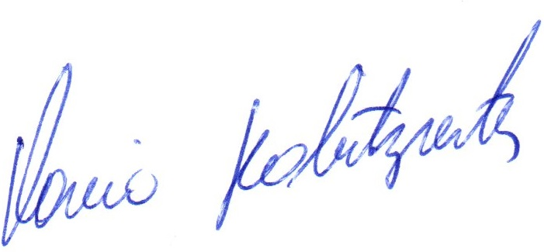

Vereador Flavio Habitzreiter
Presidente da Câmara Municipal de Três Passos

PROJETO DE LEI LEGISLATIVA Nº 13, DE 3 DE SETEMBRO DE 2024

Denomina a Sala do Empreendedor, localizada junto à Secretaria Municipal de Desenvolvimento e Inovação, da Prefeitura Municipal de Três Passos, de “Sala do Empreendedor Asta Ruth Westphahl Morgenstern”.

Art. 1º Fica denominada a Sala do Empreendedor, localizada junto à Secretaria Municipal de Desenvolvimento e Inovação, da Prefeitura Municipal de Três Passos, de “Sala do Empreendedor Asta Ruth Westphahl Morgenstern”.

Art. 2º Esta lei entra em vigor na data de sua publicação.

